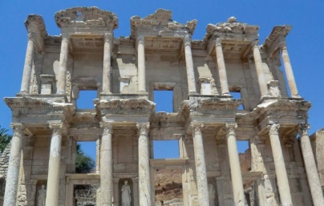
Türkeireisen GmbH
Zweierstrasse 166
6430 Schwyz
Tel.: 0421 123456

Türkeireisen GmbH, Zweierstrasse 166, 6430 Schwyz
Frau Petra Hut
Kaiser-Wilhelm-Str. 26
68000 Mannheim

Telefon, Name
Ihr Zeichen, Ihre Nachricht Unser Zeichen, unsere Nachricht 0421 123456- Datum
is 456 Iris Schmuck 2015-08-22

Sehr geehrte Frau Hut

Sie haben im letzten Jahr eine zweiwöchige Türkeireise mit uns unternommen und einen Einblick in die türkische Kunst, Kultur und Lebensweise erhalten. Sie erinnern sich noch an die schönsten Momente und träumen davon, erneut in dieses wunderschöne Land zu reisen?

Dann haben wir mit unserem Sonderangebot für Türkeifans genau das Richtige für Sie: Fahren Sie mit uns an die türkische Ägäisküste und bewundern Sie die Vielfalt und den Reichtum dieses Landstrichs. Allein der Besuch von Ephesos mit seiner berühmten Celsus-Bibliothek und dem großen Theater ist schon eine Reise wert.

Wir freuen uns, Sie bald wieder verwöhnen zu dürfen.

Hoşçakal!

Ihre
Türkeireisen GmbH

Iris Schmuck

